

10377-A
EAN 4062300376663
HiPP lžičkový set

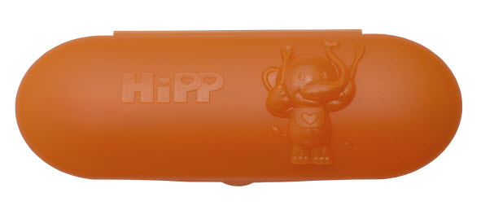
Praktické uzavíratelné pouzdro obsahující dvě lžičky ocení maminky nejen na výletech a na cestách. Před prvním použitím pouzdro a lžičky důkladně umyjte. Lze mýt v myčce nádobí.
